Prima sessione di training – DQN
La sessione di training è stata fatta in locale per la lunghezza di 11 ore, 51 minuti.
La reward media di partenza era di -852.9, la reward media a cui si è arrivati dopo il training è di -37.08.
Il numero di step totale operati è di 512.2 mila, corrispondenti a 96 iterazioni della lunghezza di 5400 step l’una (ossia 1 ora e mezza in tempo “reale” simulato).
L’ambiente di training è un ambiente SUMO basato su un file route in cui l’afflusso di mezzi è stato generato tramite distribuzione di Weibull con afflusso alto (5500 veicoli); l’ambiente non supportava lo stop dei veicoli a fine corsa.

I risultati mostrano come il modello sia sempre suscettibile all’accrescersi del flusso, esibendo una zona di picco fra i 1000 e i 2000 step, per poi stabilizzarsi e tendere a diminuire il numero di veicoli fermi; questo comportamento caratterizza quasi ogni ambiente di test, per quanto ci siano variazioni a livello di quantità di veicoli generati (vedi legenda), incontrando alcune difficoltà nel momento in cui il numero di veicoli è molto basso (come nel caso “600 vehicles” in cui il waiting time accumulato totale subisce delle variazioni interessanti lungo le code).
Gli ambienti di test riportati non supportavano lo stop dei veicoli a fine corsa ma l’aggiunta di tale feature non sembra modificare i risultati ottenuti.

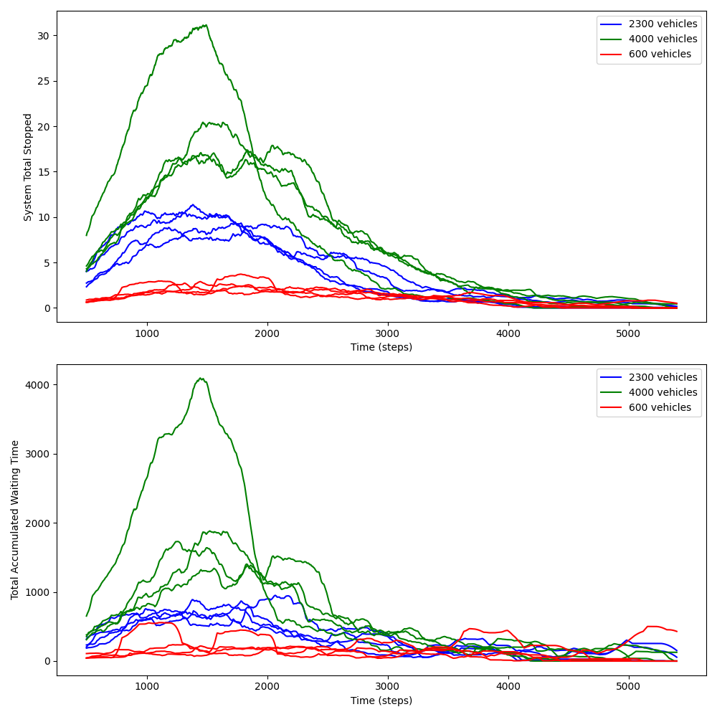
I grafici riportati sono soggetti a manipolazione dei dati per rendere le curve meno frastagliate (media mobile).

Qui a lato il grafico che riassume tutti i plot ottenuti durante la fase di testing.

Il test consiste in dodici iterazioni raccolte per numero di veicoli generati; ogni ambiente è stato generato con un seme diverso.

I grafici relativi alle singole label sono in allegato, come anche ogni immagine presente in questo file.

Particolare invece il comportamento del modello se sottoposto nuovamente all’ambiente di training, poiché completamente estraneo a quello mostrato durante le altre fasi di test.

